Universidade Federal de Pernambuco
Graduação em Ciência da Computação
Centro de Informática

Análise de Desempenho de Consultas SOLAP sobre DWG na Nuvem

Aluno: Flávio Wanderley Dantas {fwd@cin.ufpe.br}
Orientadora: Valéria Cesário Times {vct@cin.ufpe.br}

Dezembro, 2011
Universidade Federal de Pernambuco
Centro de Informática

Flávio Wanderley Dantas
Análise de Desempenho de Consultas SOLAP sobre DWG na nuvem

Trabalho apresentado ao Programa de Graduação em Ciência da Computação do Centro de Informática da Universidade Federal de Pernambuco como requisito parcial para obtenção do grau de Bacharel em Ciência da Computação.

Orientadora: Prof. Dra. Valéria Cesário Times

Recife, dezembro de 2011

“A persistência é o menor caminho do êxito.”
(Charlie Chaplin)

Aos meus pais, Marcelo e Flávia Dantas e ao irmão Marcelinho.
Agradecimentos
A primeira lembrança que tenho em mente e a mais importante de todas elas ao longo de toda a minha vida é agradecer ao meu pai e a minha mãe por todos os ensinamentos, por todo o sacrifício que fizeram por mim ao longo da minha vida estudantil, pelas cobranças necessárias e pelos puxões de orelha nas horas adequadas. Muito obrigado por vocês serem meus pais e por contribuírem intensamente para a formação do que eu sou e represento hoje.
Agradeço ao meu irmão, apesar das brigas e discussões, pelo companheirismo encontrado durante o nosso crescimento que com certeza reflete muito do que sou. Agradeço a minha avó, que infelizmente não se encontra mais conosco, mas que foi fundamental na minha educação, na minha religião, em tudo que sou, pois ela foi mais que uma segunda mãe.
Sou grato também ao Centro de Informática pelas situações que me proporcionaram vivências que vão desde o repasse de conhecimento pelos melhores professores do Brasil até os vínculos de amizade.
Com relação aos professores, mantenho uma boa amizade com vários, mas em especial deixo meu agradecimento à professora Valéria Times que mais que professora foi uma grande amiga nesses últimos 2 anos de faculdade, desde o aprendizado nas suas aulas, passando pela experiência de monitoria supervisionada por ela e culminando com um trabalho de graduação com a orientação dela. Com certeza, todos esses acontecimentos contribuíram muito para minha formação no CIn e vida profissional.
Não posso de deixar de agradecer à Rodrigo Mateus, aluno de mestrado da professora Valéria e que foi importantíssimo esclarecendo minha dúvidas, dando sugestões e me orientando também os próximos passos que deveria realizar. Valeu Rodrigo, você foi 10!
Agradeço ao pessoal do Teia-Nela!! Pelos momentos compartilhados durante a nossa vida acadêmica, pelas gozações e pela alegria que compartilhamos nesses 5 anos. Bambie, Luan, Xico, Libório, Drance, Maria, PT, Carlinhu Bala, Ruão, Laurote, Fábulo e a todos os outros, foi muito bom ter vocês como amigos.
Também à galera do GVCIn: Bei, Cidão, Lipe, Diegão, Braguinha, o FAGA, Rafa, e todo o restante da galera que não é pequena. Vocês são os CARAS!
A todos, meu sincero, profundo e emocionado MUITO OBRIGADO.
Resumo
DWG são DW tradicionais com atributos espaciais que são utilizados para definir tabelas de dimensões espaciais, medidas espaciais e hierarquias espaciais. Esquemas não redundantes de dados espaciais têm sido reconhecidos como uma questão crucial em DWG por uma quantidade considerável de estudos. Embora a falta de redundância de dados espaciais represente um ganho no armazenamento de informações, esse ganho pode sofrer alterações quando o ambiente computacional é modificado. Então, neste trabalho é investigado até que ponto a normalização de dados espacial é recomendada para um DWG hospedado na nuvem e cujos dados são processados por recursos de um ambiente computacional em nuvem. Resultados dos testes experimentais foram coletados e são reportados neste trabalho com o objetivo de investigar o comportamento da redundância dos dados na nuvem bem como realizar uma comparação entre os resultados dos dois ambientes: o convencional e o computado na nuvem.
Palavras-chave: Data Warehouse Geográfico, Avaliação de Desempenho, Redundância na nuvem.
Abstract
GDW are traditional DW with spatial attributes that are used for defining spatial dimension tables, spatial measures and spatial hierarchies. Non-redundant spatial data schemas have been recognized as an essential issue in GDW by a considerable amount of studies. Although the lack of spatial redundancy represents a gain in information storage and processing, such gain may be different if data are hosted with resources of cloud computing. Therefore, in this work we investigate to what extent the normalization of spatial data is recommended for a DWG hosted in a cloud and whose data are processed by resources of a cloud computing environment. Results from experimental tests were collected, are reported here and aim at investigating the behavior of data redundancy in the cloud and make a comparison between the results of these two environments: the conventional one and the cloud computing.
Key-words: Geographical Data Warehouse, Performance Evaluation, Spatial data in cloud
Lista de Quadros
Quadro 4.1: Comparação entre GHSSB e GRSSB para Supplier 28
Quadro 4.2: Comparação entre GHSSB e GRSSB para Customer 29
Quadro 4.3: Comparação entre GHSSB e GRSSB de consultas do tipo 4 com janelas disjuntas 30
Quadro 4.4: Comparação entre GHSS e GRSSB de consultas do tipo 4 com janelas sobreposta 30
Quadro 4.5:Comparação do desempenho do GHSSB entre o ambiente convencional e nuvem 31
Quadro 4.6:Comparação do desempenho do GRSSB entre o ambiente convencional e nuvem 31
Lista de Figuras
Figura 2.1: Representação de um data warehousing [20] 6
Figura 2.2: Cubo de dados multidimensional que representa uma aplicação de varejo [17, 18, 20] 8
Figura 2.3: Esquema estrela que representa a aplicação de varejo [17, 18, 20]. 9
Figura 2.4:Esquema floco-de-neve para o exemplo da aplicação do varejo [17, 18, 20] 10
Figura 2.5:Esquemas lógicos do TPC-H (a) e sua representação de um DW (b), o SSB [20,30]. 13
Figura 2.6: Esquemas do Spadawan Benchmark: GRSSB (a) e GHSSB (b). 16
Figura 3.3: Consulta tipo 1 do Spadwan adaptada para o SQL Azure. 23
Figura 3.5: Consulta tipo 4 do Spadawan adaptada para o SQL Azure. 24
Figura 4.1: Exemplo de janelas de consultas sobrepostas. 30

Sumário
Capítulo 1 - Introdução 1
1.1 Contextualização 1
1.2 Objetivos 3
1.3 Estrutura do Documento 4
Capítulo 2 - Fundamentação Teórica 5
2.1 Introdução 5
2.2 Conceitos Básicos 5
2.2.1 DW e OLAP 5
2.2.2 SIG 10
2.2.3 DWG e SOLAP 10
2.3 TPC-H e SSB 11
2.4 Análises sobre a Redundância de DWG 13
2.4.1 GeoDWFrame 13
2.4.2 SB-Index 14
2.4.3 Spadawan Benchmark 15
2.5 Computação em Nuvem 17
2.5.1 Avaliação Experimental na Nuvem 17
2.5.2 SQL Azure 18
2.6 Conclusão 18
Capítulo 3 - Testes Experimentais 20
3.1 Introdução 20
3.2 Projeto do Experimento 20
3.3 Configuração do Ambiente de Teste 22
3.4 Carga de Trabalho 22
3.5 Conclusão 25
Capítulo 4 - Análise dos Resultados dos Testes 27
4.1 Introdução 27
4.2 Comparação entre Esquemas de DWG na Nuvem 27
4.2.1 Resultados para Consultas do Tipo 1 do Spadawan na Nuvem 28
4.2.2 Resultado para Consultas do Tipo 4 do Spadawan 29
4.3 Comparação entre a Nuvem e uma Instância Local 31
4.4 Conclusão 32
Capítulo 5 - Conclusão 33
5.1 Principais Contribuições 33
5.2 Trabalhos Futuros 34
Referências Bibliográficas 35

Introdução
Este capítulo apresenta a contextualização do trabalho aqui proposto, bem como exibe objetivos principais e a também a forma de como este documento está estruturado.

Contextualização
Com o aumento da necessidade de organizar, manipular e analisar dados, ferramentas computacionais foram desenvolvidas para prover suporte à decisão para diversas empresas. Dentre as principais tecnologias que foram criadas, encontra-se: On-lin Analytical Processing (OLAP) [1], Data Warehouse (DW) [1] e Sistemas de Informações Geográficos (SIG) [1]. A definição de um DW pode ser dada como uma base de dados para suporte à decisão que armazena dados orientados a assuntos, integrados, variante no tempo e não volátil. Portanto, os sistemas de gerenciamento de DW foram se tornando parte imprescindível para as empresas nas quais consultas analíticas e multidimensionais são submetidas por meio de ferramentas OLAP para auxiliar os usuários na tomada de decisões. Ferramentas OLAP facilitam a visualização e o entendimento dos dados de uma determinada organização, e recuperam dados do DW para serem mostrados em diferentes perspectivas e com distintos níveis de detalhamento [1].
Com o passar dos anos, principalmente durante a década de 90, juntamente com a difusão do DW e das ferramentas OLAP e em função do surgimento de novos meios de armazenamento de dados digitais, empresas investiram em aplicações que fazem uso de dados geográficos, contribuindo para a criação de sistemas de bancos de dados geográficos. Eles manipulam e armazenam tipos de dados complexos que representam a localização e a geometria de objetos geográficos, geralmente representados por pontos, linhas e polígonos. Assim, devido ao desenvolvimento desses sistemas de bancos de dados espaciais, o suporte à tomada de decisão adquiriu reforço co o uso crescente de SIG, que se tornaram popular, principalmente por causa do surgimento de interfaces mais amigáveis e da redução de custos relativos à aquisição destes sistemas. SIG são sistemas voltados para a tomada de decisão sobre o espaço geográfico e permitem a aquisição, manipulação, visualização e análise de objetos espaciais.
Em [2] é salientada a necessidade de incorporação de dados espaciais em esquemas de DW principalmente durante a última década. Isso aumenta o universo de consultas analíticas possíveis e a produtividade no suporte à decisão. Porém, os sistemas de DW convencionais não possuem mecanismos adequados para representação, indexação e manipulação dos dados espaciais. Com isso, a literatura apresentou diversas propostas visando formas de integrar esses dois ambientes, SIG e OLAP [3, 4, 5, 6, 7, 8, 9, 10, 11]. O resultado disso é que o conceito de uma nova ferramenta surgiu: ferramenta SOLAP (Spatial OLAP). Tal ferramenta possibilita o entendimento do comportamento dos dados organizacionais, processando consultas OLAP utilizando um DW Geográfico (DWG). Um DWG é um DW tradicional com atributos espaciais, para armazenar geometrias de objetos espaciais e definir tabelas de dimensões espaciais, níveis espaciais, hierarquias espaciais e medidas espaciais [12].
A representação lógica de um DW é geralmente feita por um esquema estrela (Star Schema) [13], o qual é formado por uma tabela de fatos que é uma tabela central, e referencia várias outras tabelas chamadas de dimensões e possui medidas de desempenho de uma atividade de negócio modelada por meio do esquema estrela. As medidas do DW são geralmente representadas por valores numéricos que denotam os fatos analisados e sumarizados por consultas OLAP. Enquanto a tabela de fatos é volumosa e possui milhares de tuplas, mas poucos atributos, as tabelas de dimensão são usadas para contextualizar os fatos observados e por isso, elas podem possuir centenas de atributos, mas elas não são tão volumosas quanto a tabela central do esquema estrela, i.e., a tabela de fatos.
Já o DWG se distingue do DW por apresentar pelo menos uma dimensão ou uma medida com dados geométricos [2,9, 10, 14, 15]. Para a execução de consultas sobre esquemas dimensionais, são necessárias várias operações de junções e agregações envolvendo a recuperação de uma grande quantidade de dados, acarretando em um processamento custoso. Soma-se ainda ao custo da consulta o tempo de processamento dos atributos espaciais. Por isso, fica evidente o desafio de pesquisas que visam obter um menor tempo de resposta para consultas SOLAP sobre esquemas de DWG, a fim de que ambientes computacionais de suporte à decisão e eficientes possam existir e o tempo de resposta de consultas SOLAP seja minimizado.
Na literatura, esquemas redundantes e não redundantes de DWG têm sido comparados e os resultados experimentais indicaram que a redundância espacial causa a perda elevada de desempenho, tanto no processamento de consultas quanto no armazenamento de dados [16,17]. Embora a falta de redundância espacial represente um ganho de armazenamento de dados, ela implica na necessidade de realização de operações de junção para responder uma determinada consulta incluindo uma ou mais janelas de consulta. Em [20], um estudo experimental é descrito o qual verifica se com o aumento crescente do número de janelas de consulta, o armazenamento separado de atributos espaciais e convencionais é mesmo assim recomendado para DWG. De acordo com os resultados reportados em [17], esquemas de dados não redundantes, geralmente, promovem um tempo de resposta menor de consultas espaciais e multidimensionais quando comparados com esquemas de dados redundantes.
A computação em nuvem consiste em uma nova infraestrutura de processamento de dados para usuários em geral, provendo geralmente melhor capacidade de computação, abstração na requisição de serviços de banco de dados, e robustez no armazenamento, dentre outras vantagens [19]. Implementações existentes de SGBD voltados para computação em nuvem apresentam uma ampla gama de abordagens, incluindo variedades nas arquiteturas de armazenamento, nos modelos de dados e nas vantagens e desvantagens para garantias de consistência e disponibilidade. Porém, não existe ainda um consenso com relação à melhor abordagem e técnicas experimentais de avaliação precisam ser empregadas para validação destas abordagens.
Como sistemas baseados em computação nas nuvens estão emergindo como uma solução escalável, tolerante a falhas e eficiente para manipulação de grandes volumes de dados, cada vez mais empresas estão movendo seus dados de imensos e caros servidores em pontos terminais para a nuvem, a qual é composta de máquinas responsáveis pela provisão de serviços menos custosos e de maior comodidade [19]. Por isso, este trabalho investiga o desempenho de consultas SOLAP feitas sobre esquemas redundantes e não redundantes de DWG mantido na nuvem. Este estudo experimental exibe contribuições inovadoras uma vez que é um dos primeiros trabalhos desta natureza. Na verdade, não se tem conhecimento sobre a existência de trabalhos correlatos na literatura de BD, DW/OLAP e computação em nuvem.

Objetivos
A proposta deste trabalho é observar até que ponto a normalização de dados espaciais em um Data Warehouse Geográfico influencia no desempenho de consultas SOLAP, feitas em um ambiente de computação na nuvem. Outro objetivo deste trabalho é fazer uma comparação dos resultados aqui encontrados com os obtidos em [17], que reportam estudos semelhantes feitos em um servidor local. Esta comparação tem como objetivo verificar se existem aplicações de esquemas redundantes de DWG porque os resultados dos testes feitos na nuvem divergiram completa ou parcialmente dos resultados obtidos localmente ou refutar o uso de esquemas redundantes de DWG mantido na nuvem como foi feito para os testes feitos em um servidor local.

Estrutura do Documento
Este documento está organizado como segue. Primeiramente, o capítulo 2 aborda a fundamentação teórica que contém conceitos associados ao estudo aqui proposto e exibe resultados de outras pesquisas que motivaram o desenvolvimento deste trabalho. Ele lista conceitos importantes para o entendimento do experimento realizado e apresenta o estado da arte.
Em seguida, no capítulo 3, é mostrado como os experimentos foram realizados, sendo fornecidos detalhes do ambiente de execução, das ferramentas e técnicas utilizadas, da escolha dos parâmetros de configuração dos testes, entre outros aspectos. Então, no capítulo 4, os resultados obtidos dos experimentos são reportados e analisados.
Por fim, a conclusão do trabalho realizado é dada no capítulo 5, listando as principais contribuições do estudo feito e possibilidades de trabalhos futuros acerca do que foi exposto.

Fundamentação Teórica

Introdução
Neste capítulo, os conceitos necessários para a compreensão deste trabalho são dados juntamente com a exibição dos estudos correlatos. Para alcançar esse propósito, as seções seguintes apresentam conceitos das tecnologias DW, OLAP, SIG, DWG e SOLAP (Seção 2.2), uma análise sobre alguns benchmarks existentes para a avaliação do desempenho de sistemas de suporte a decisão (Seção 2.3) e uma revisão na literatura sobre estudos correlatos (Seção 2.4). Além disso, na Seção 2.5 são apresentados alguns conceitos de computação em nuvem, incluindo detalhes sobre como vem sendo feito o uso de benchmarks nesta área e apresentando o ambiente em nuvem deste trabalho, o SQL Azure. Por fim, conclusões sobre o estudo realizado e um resumo dos principais resultados são exibidos na Seção 2.6.

Conceitos Básicos
Nesta seção, os principais conceitos para facilitar o entendimento do trabalho aqui descrito são apresentados.

DW e OLAP
Os sistemas OLTP (On-Line Transaction Processing) [1] automatizam o processamento de dados do dia a dia, tais como o registro de uma ordem de entrada de produtos e a execução de transações bancárias que representam operações de aplicações tradicionais de BD. Estas operações são estruturadas e repetitivas, e consistem de transações curtas, atômicas e isoladas. Elas requerem leitura e atualização de poucos (dezenas de) registros que são acessados tipicamente por suas chaves primárias. Bancos de dados operacionais são mantidos por aplicações OLTP e seus tamanhos variam de centenas de megabytes a gigabytes. Consistência e capacidade de recuperação do banco de dados após a ocorrência de falhas são requisitos essenciais destas aplicações que consideram a maximização da vazão de transações como uma métrica fundamental de desempenho. Consequentemente, o banco de dados de aplicações OLTP é projetado para maximizar a execução simultânea de transações de BD e minimizar conflitos de concorrência [1, 13, 21, 22, 23].
Já com relação aos dados multidimensionais, as consultas são direcionadas para o suporte à decisão e as operações, por sua vez, são realizadas por aplicações OLAP (On-Line Analytical Processing). Como os dados históricos, sumarizados e consolidados são mais importantes que dados detalhados em registros individuais, estas aplicações são responsáveis por executar complexas consultas que podem acessar milhões de registros por vez, além de realizar custosas junções e varreduras dos dados. Portanto, o foco maior é maximizar o desempenho das consultas, ao invés do desempenho das transações [1, 13, 21, 22, 23].
Conforme dito, o ambiente operacional diverge do ambiente para suporte a decisão. Por isso, a criação de bases de dados dimensionais foi proposta para manter os dados destinados aos sistemas de suporte à decisão. Esta base foi chamada de Data Warehouse (DW) [21]. O DW é uma volumosa base de dados responsável pelo armazenamento de dados orientados a assuntos, históricos, não voláteis, integrados e sumarizados, além de proporcionar rapidez e eficiência às consultas analíticas. Estas consultas são submetidas diretamente ao DW, dispensando o acesso aos provedores de dados originais [1, 13, 21, 24, 25]. A Figura 1 mostra o processo de criação de um DW, que é chamado de data warehousing, incluindo etapas de extração, transformação e carga de dados de fontes de dados heterogêneas, integração de informações num DW, gerenciamento de metadados e submissão de consultas analíticas por usuários.
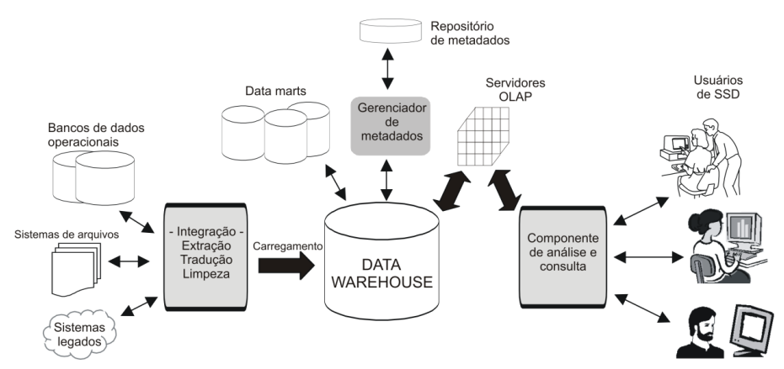
Figura 2.1: Representação de um data warehousing [20]
As fontes de dados extraídos para o ambiente de DW podem ser gerenciadas por SGBD relacionais, orientados a objetos, sistemas legados ou até mesmo serem representadas por bases de conhecimento, planilhas e arquivos de dados, dentre outros formatos de dados. Contudo, por serem oriundos de fontes heterogêneas, estes dados precisam ser tratados e integrados [18, 24, 25].
A utilização de metadados favorece a configuração de um DW, facilitando a descrição do modelo de dados, auxiliando na construção das consultas e na especificação de dimensões e hierarquias. Os metadados são também responsáveis por controlar a versão dos dados históricos armazenados num DW. [1, 18, 26]. Descrevem o mapeamento dos dados indicando o modo como foram extraídos das fontes operacionais e como estão inseridos no DW, além de definir e descrever os dados de negócio (valor aos dados) e os tipos de dados (definições de tabelas, atributos, domínio e relacionamentos).
Já o “Data Mart” (DM) consiste em um repositório de dados extraídos das fontes operacionais ou de um data warehouse que é projetado para satisfazer as necessidades particulares de um grupo específico de usuários. Logo, ele tanto pode fazer parte da construção do DW como um todo [13] como pode denotar uma solução local destinada a uma unidade ou departamento [21].
Os servidores OLAP atuam como uma camada intermediária entre o DW e os componentes de análise e consultas analíticas, permitindo a análise dinâmica e multidimensional dos dados consolidados da corporação e provendo suporte às atividades de análise e navegação do usuário final. Tais servidores operam em um modo cliente/servidor multiusuário e oferecem consistentemente rápidas respostas para consultas, apesar do tamanho e da complexidade do banco de dados. As consultas submetidas nesses servidores são mapeadas para o código SQL correspondente. Exemplos de consultas típicas OLAP são: “Quais os produtos mais vendidos em um dado mês?” e “Quais os 10 piores vendedores do departamento de brinquedos?” entre outras.
Ainda com relação a esquemas multidimensionais de dados, as ferramentas OLAP manipulam os dados como se estes pertencessem a um hipercubo n-dimensional, exemplificado na Figura 2.2. Um cubo é formado por um conjunto de medidas agregadas e estruturado de acordo com um conjunto de dimensões. Dentro de um cubo, possíveis agregações de medidas são resultantes da combinação dos membros das dimensões [8, 18].
Cada dimensão do cubo representa um tema de interesse ao qual o negócio está inserido. Uma dimensão é formada por um conjunto de atributos e de hierarquias. Cada hierarquia possui vários níveis. Uma dimensão contém membros que são os valores dos seus atributos ou níveis, e como mostrado na Figura 2 Jan04, DVD e New York são exemplos de membros das dimensões Data, Item e Fornecedor, respectivamente. Os valores das medidas relativas aos membros de um nível (e.g., Computador e Impressora) podem ser agrupados para compor valores de membros do nível acima (e.g. Informática), e desta forma, fica evidente a possibilidade de existência de um relacionamento hierárquico entre os atributos de uma dimensão. As dimensões do DW podem ser classificadas em: temporal (representam o histórico de ocorrência dos fatos), convencionais (possuem apenas atributos descritivos) ou geográficas (são representados por objetos espaciais) [18].
Cada célula do cubo representa um fato. Cada fato é descrito por um conjunto de valores numéricos (as medidas) e contextualizado pelos membros das dimensões. A medida depende de um conjunto de dimensões, as quais determinam o contexto no qual ela está inserida. Estas medidas podem ser obtidas por meio de complexas fórmulas e dependem do nível de agregação dos dados. Por exemplo, o número de computadores vendidos, no estado de Nova Iorque, em janeiro de 2004 foi de 1.750 unidades pode ser considerado como um fato [18].
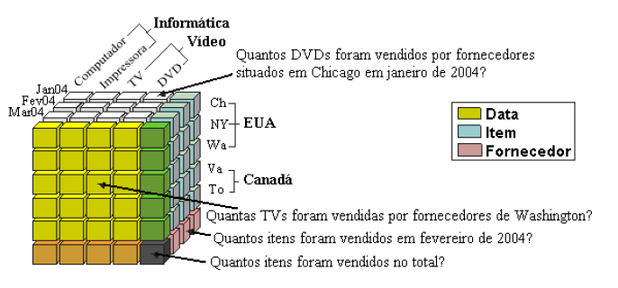
Figura 2.2: Cubo de dados multidimensional que representa uma aplicação de varejo [17, 18, 20]
Sistemas OLAP que que organizam os dados em estruturas proprietárias (e.g. matrizes n-dimensionais) e mantêm apenas os dados mais sumarizados são conhecidos como MOLAP (Multidimensional OLAP), já os que mantêm os dados em tabelas relacionais são conhecidos como ROLAP (Relational OLAP). Há ainda uma terceira abordagem que é a HOLAP, a qual consiste em uma abordagem híbrida, combinando conceitos de MOLAP e ROLAP. Para o trabalho descrito neste documento, foi utilizada a abordagem ROLAP, cuja principal vantagem reside na utilização de uma tecnologia estabelecida, de arquitetura aberta e padronizada como é o esquema relacional, beneficiando-se da diversidade de plataformas, escalabilidade e paralelismo de hardware.
A organização dos dados de forma multidimensional visa facilitar a compreensão dos dados armazenados. Dois esquemas principais são utilizados para a representação lógica desses dados: o esquema estrela e o floco-de-neves. Um exemplo de modelo estrela é o mostrado na Figura 2.3, o qual tem sido mais amplamente utilizado nos dias de hoje [18]. De acordo com esse esquema, existe uma tabela dominante no centro, denominada tabela de fatos, e uma tabela para cada dimensão.
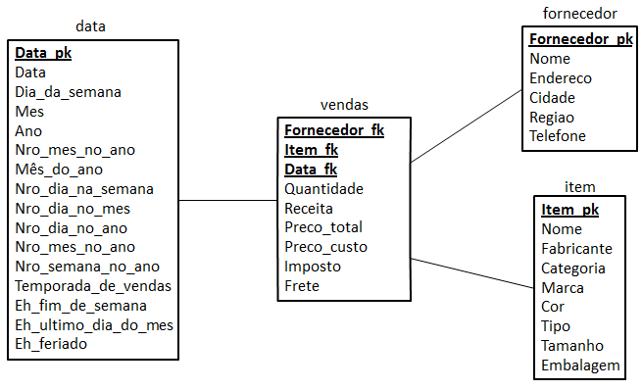
Figura 2.3: Esquema estrela que representa a aplicação de varejo [17, 18, 20].
Como uma dimensão pode conter uma ou mais hierarquias que podem ser decompostas em tabelas separadas, um refinamento do esquema estrela é obtido pela construção do esquema flocos-de-neve (Figura 2.4). Esquemas estrelas são preferíveis aos flocos-de-neve, pois a estrutura não normalizada necessita de menos operações de junções para solucionar uma consulta analítica.
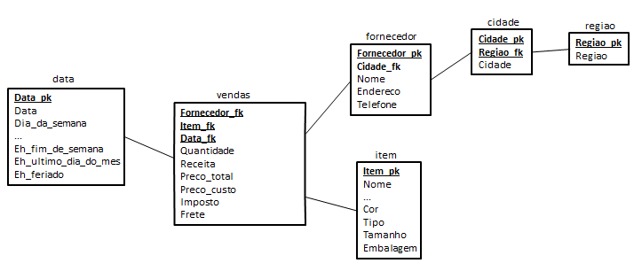
Figura 2.4:Esquema floco-de-neve para o exemplo da aplicação do varejo [17, 18, 20]
Dada a abstração da organização da informação em um cubo, os sistemas OLAP dão suporte a diversas operações que permitem a navegação dos usuários no esquema dimensional projetado para a aplicação OLAP. Na operação OLAP de “drill down”, os dados são agregados progressivamente no sentido mais detalhado, enquanto que na operação de “roll up” a agregação ocorre no sentido mais genérico (em direção ao mais alto nível de sumarização dos dados) [13, 21].

SIG
Na utilização de recursos gráficos para representar informações geográficas, os mapas são de fundamental importância, já que permitem a interpretação do conhecimento com base no posicionamento e da distribuição dos fatos ou eventos ocorridos no território geográfico [27]. Muitas ferramentas foram desenvolvidas para que os dados geográficos pudessem ser explorados. Conforme também já citado anteriormente, dentre as ferramentas propostas, encontra-se o SIG, cujos dados são formados por informações descritivas (ou convencionais) e sua referência geográfica (os dados geométricos) [18, 27]. Assim, os SIG conferem aos usuários finais, um grande poder de análise no âmbito geográfico, pois promovem a exploração de características espaciais (e.g. forma, perímetro, localização e orientação), a verificação de relacionamentos topológicos (e.g. adjacência, conectividade, proximidade, exclusão, intersecção e sobreposição) e a distribuição espacial (e.g. concentrado, disperso, agrupado e pontual) [27, 28].

DWG e SOLAP
Paralelamente à difusão dos SIG, observou-se um número crescente dos dados geográficos nos DW convencionais, como endereços, regiões e nacionalidades. SIG não possibilitam a visualização de dados em diferentes níveis de detalhes nem foram projetados para a realização de agregações em um grande volume de dados [27]. Por outro lado, ferramentas OLAP tradicionais não manipulam geometrias de objetos espaciais.
Diversas propostas existem na literatura para integrar a capacidade de armazenamento e processamento das ferramentas OLAP e SIG [29]. A junção desses conceitos resulta na criação de ambientes SOLAP e beneficia a tomada de decisões estratégicas, ampliando o tipo de processamento de consultas de uma determinada empresa por meio do uso de um DWG.
O esquema estrela é também utilizado em aplicações de DWG, armazenando dados espaciais de forma simplificada e facilitando as operações SOLAP. Com relação às dimensões espaciais, verificou-se em [8] a ocorrência de três tipos:
- Dimensão espacial não geométrica: responsável por armazenar dados geográficos descritivos acerca da localização dos objetos espaciais, como: endereços, nomes das cidades e países. Nenhum dado apresenta geometria de fato.
- Dimensão espacial geométrica: contém objetos espaciais para representar as dimensões, proporcionando a visualização de geometrias e a execução de operações cartográficas.
- Dimensão híbrida: só utiliza dados geográficos para representar um subconjunto dos membros da dimensão.
Para o experimento descrito neste trabalho, foram utilizadas tanto dimensões geométricas e não geométricas.
Em [9] vários tipos de hierarquias espaciais são propostos. Porém, neste trabalho, só a hierarquia do tipo “está contido” foi considerada por questões de simplicidade e redução de escopo. Dessa forma, uma representação típica deste tipo de hierarquia consiste em uma árvore, na qual os níveis de granularidade mais alta contêm os níveis de granularidade mais baixa. Como exemplo, é dada a seguinte hierarquia Região > Nação > Cidade > Endereço, na qual o operador “>” significa “ter uma granularidade maior”. É imprescindível destacar que as hierarquias estão intimamente ligadas às operações de “roll-up” e “drill-down” espaciais, por envolverem agregações de dados.

TPC-H e SSB
O TPC Benchmark™H (TPC-H) (Transaction Processing Performance Council 2010) é um benchmark voltado para avaliação experimental de sistemas de suporte à decisão [20]. Ele tem como objetivo simular sistemas de suporte a decisão que lidam com um enorme volume de dados, executar consultas complexas e fornecer resposta para questões críticas do negócio. Essas consultas consistem de consultas ad-hoc e são orientadas ao modelo de negócio. Esse benchmark é estruturado em 8 tabelas, conforme mostra a Figura 2.5(a) e simboliza uma aplicação genérica de vendas e produtos, porém não atende aos requisitos de um DW [30], devido à normalização das tabelas: não permitindo que a sua representação lógica identifique uma tabela de fatos concentrando os principais atributos de medidas e não tornando o acesso às informações necessárias por tabelas secundárias, representando dimensões, ligadas a uma única tabela principal.
O SSB foi projetado, com base no TPC-H, para suprir essa necessidade de se ter um banco de dados que dê suporte a aplicações de data warehousing. Para isso, várias alterações foram realizadas a fim de se adaptar o esquema do TPC-H para sistemas de DW, como por exemplo, realizando a desnormalização de tabelas e eliminando atributos desnecessários às consultas multidimensionais. O esquema estrela do SSB resultante dessas alterações é mostrado na Figura 2.5(b).
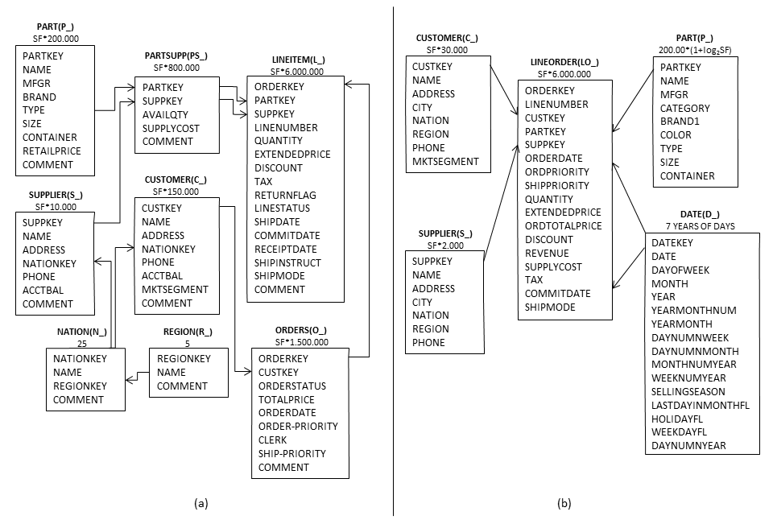
Figura 2.5:Esquemas lógicos do TPC-H (a) e sua representação de um DW (b), o SSB [20,30].

Análises sobre a Redundância de DWG
Alguns estudos são encontrados na literatura, abordando o problema da redundância em dados espaciais e comparando esquemas redundantes e esquemas não redundantes de DWG. Na seção 2.4.1 o framework GeoDWFrame indica como as dimensões espaciais de esquemas não redundantes devem ser criadas. Já Seção seguinte 2.4.2, são apresentados os resultados de alguns testes experimentais que foram realizados sobre a redundância de objetos espaciais em um DWG. Finalmente, na Seção 2.4.3 um benchmark para mensurar o desempenho de consultas SOLAP sobre DWG é discutido. Este benchmark, chamado Spadawan, é um dos poucos benchmarks existentes para avaliação de DWG e por isso, a carga de trabalho definida por ele foi usada nos testes realizados para o estudo aqui descrito.

GeoDWFrame
GeoDWFrame é um framework que provê diretrizes para nortear como devem ser criados os esquemas lógicos em um DWG, principalmente com relação às dimensões espaciais [14]. Seu ponto principal consiste em normalizar as geometrias espaciais (evitando-se os esquemas redundantes), a fim de que o custo para armazenar esses dados seja minimizado. Além disso, ele prevê o armazenamento dos dados geográficos em qualquer nível dimensional e das descrições textuais relativas aos mesmos [20].
GeoDWFrame caracteriza as dimensões de um esquema estrela de acordo com os seguintes tipos:
- Convencional: armazena dados convencionais, igualmente a um DW típico.
- Híbrida: trabalha com as descrições de localidades e de dados convencionais como, por exemplo, modela uma associação entre endereço de um cliente com informações sobre o perfil do cliente, como idade e sexo.
- Geográfica: é subdividida em composta ou primitiva. A primeira armazena apenas dados descritivos dos lugares, enquanto que a segunda é responsável pela manutenção de coordenadas geográficas relativas às descrições de localização mantidas nas dimensões composta e híbridas. Enquanto uma dimensão geográfica primitiva representa dados geométricos utilizados para manipular (e.g., descrever, consultar e indexar) objetos espaciais, uma dimensão geográfica composta contém atributos para representar sua chave-primária, a descrição da localização do objeto espacial e a chave-estrangeira para a dimensão geográfica primitiva.

SB-Index
Recentemente, tem-se estudado o efeito da redundância dos dados no desempenho das consultas SOLAP, como é exemplificado em [17, 18, 20]. Esses estudos tiveram caráter investigativo acerca da compreensão da redundância dos dados de um DWG. Uma comparação entre dois esquemas (um redundante e outro não redundante) foi feita em [17, 18, 20], a fim de determinar qual deles apresentaria melhor desempenho. Além disso, em [20], uma análise sobre o impacto das operações de junções nos esquemas redundantes e não redundantes foi feita. Estes estudos de comparação de esquemas de DWG mostram que a redundância de objetos espaciais representa um impacto negativo para o desempenho do processamento de consultas analíticas [18] e que as operações de junção decorrentes da eliminação da redundância de dados espaciais não afetam o processamento de consultas SOLAP mesmo se um número crescente de junções forem realizadas [20].
Para haver uma melhora no desempenho das consultas envolvendo os atributos espaciais, a construção de índices espaciais, como o SB-Index(Spatial Bitmap Index), foi utilizada em experimentos anteriores. SB-Index foi usado com o intuito de melhorar o tempo de resposta de consultas SOLAP [31]. Ele consiste em um índice bitmap de junção estrela que faz com que os predicados espaciais sejam tratados como convencionais, permitindo a computação de ambos os tipos de predicado ao mesmo tempo. O uso do SB-Index no processamento de consultas SOLAP sobre esquemas redundantes e não redundantes obteve ganhos expressivos de desempenho [20]. Em [16, 17], o SB-Index apresentou melhor desempenho quando comparado com outras alternativas de indexação. No DWG redundante, a melhora de desempenho foi de 25,45% até 95,32%, enquanto que no DWG não redundante, o benefício observado com relação ao tempo de resposta da consulta foi de 90,38% até 95,38%.
Este trabalho também usará índices espaciais, porém não será o SB-Index. Serão usados os índices espaciais da ferramenta SQL Azure, que consiste no SGBD voltado para o paradigma de computação em nuvem da Microsoft e que será explicado com mais detalhes na Seção 2.5.2.

Spadawan Benchmark
O benchmark Spadawan (Spatial Data Warehouse Benchmark) [16, 17] estende o SSB, que foi brevemente descrito na Seção 2.3, para que consultas com predicados espaciais e processadas sobre um DWG possam ser avaliadas. A análise viabilizada pelo Spadawan se dá por meio da execução de operações de drill-down e roll-up e por meio de hierarquias espaciais pré-definidas.
Conforme mostra a Figura 2.5(b), há uma hierarquia espacial definida nas dimensões de Customers e Suppliers que é formada pelos níveis de endereço, cidade, nação e região. Região é o nível de maior granularidade, seguido pelo nível de nação, de cidade e, por fim, pelo nível de endereço que corresponde ao nível de menor granularidade [17].
Além disso, o Spadawan também define uma série de consultas adaptadas a partir das consultas do SSB para permitir o processamento de dados espaciais. Essas consultas são classificadas em 4 tipos. As consultas do tipo 1, 2 e 3 se baseiam na Q2.3 do SSB, enquanto que as do tipo 4 é fundamentada na Q3.3 também do SSB [17, 20]. Todas estas consultas possuem janelas de consultas pré-definidas que consistem de formas quadráticas e cujo tamanho depende do nível de granularidade da consulta [17].
O Spadawan permite a análise da redundância dos dados espaciais com base no uso de dois esquemas: um não-redundante, conhecido como esquema híbrido ou GHSSB (Geographic Hybrid SSB) e um redundante, chamado de GRSSB (Geographic Redundant SSB). Estes dois esquemas para um DWG são mostrados na Figura 2.6(b) e 2.6(a), respectivamente.

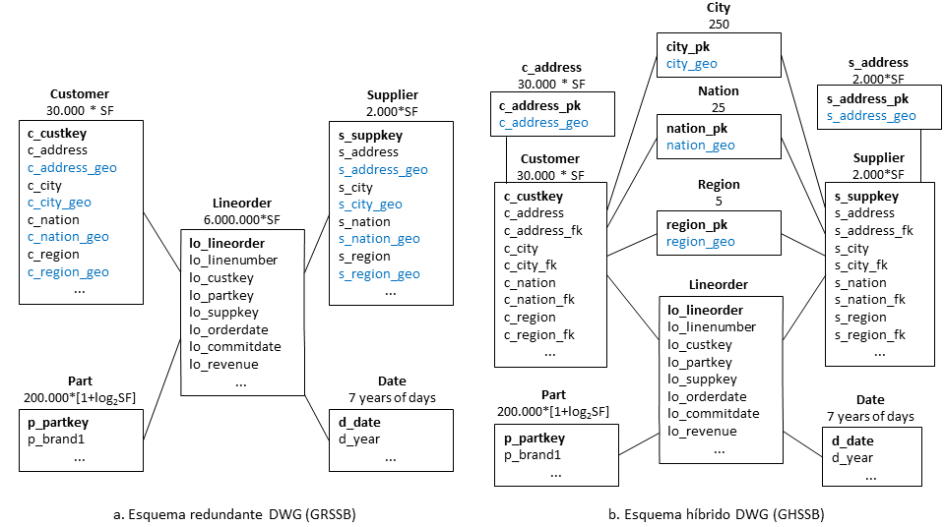
Figura 2.6: Esquemas do Spadawan Benchmark: GRSSB (a) e GHSSB (b).
No esquema redundante, chamado de GRSSB, os dados espaciais são armazenados nas próprias dimensões espaciais (i.e. Customer e Supplier). A redundância é evidente, pois os dados espaciais são armazenados em ambas as tabelas: Customer e Supplier, acarretando que uma mesma informação sobre região, por exemplo, está duplicada nas duas tabelas.
Já no esquema não redundante, chamado de GHSSB, os dados geométricos são armazenados em tabelas separadas dos dados descritivos dos objetos espaciais e é mantida a integridade com as tabelas de Customer e Suppliers.
As consultas que vão ser analisadas neste trabalho são realizadas em cima de uma base do tipo Spadawan, que já adapta o SSB para um DWG, permitindo a utilização dos esquemas redundantes e não redundantes quanto aos dados espaciais.
Diversos testes de desempenho foram realizados sobre os esquemas GHSSB e GRSSB mantidos em um servidor local [17, 18, 20]. Os resultados obtidos constataram que o esquema redundante, além de ter um maior custo de armazenamento também degrada o desempenho de consultas SOLAP, quando comparado com o esquema híbrido [20]. Neste trabalho, será investigado se este resultado também se aplica quando os esquemas de GDW são mantidos na nuvem.

Computação em Nuvem
Computação em nuvem consiste em um novo paradigma de computação, no qual recursos escaláveis e frequetemente disponibilizados virtualmente são fornecidos como serviços através da Internet. Ela tem se tornado uma tecnologia promissora e muitos pesquisadores esperam que a computação em nuvem reformule os processos e o mercado de tecnologia da informação. Com ela, usuários utilizam uma variedade de dispositivos, como computadores, laptops e smartphones, para acessar programas, armazenar informações e desenvolver aplicações através da internet como plataforma. Muitas vantagens podem ser encontradas: redução de custos para realizar determinada tarefa, alta disponibilidade e fácil escalabilidade [32].
Nesse contexto, inúmeras empresas, como Microsoft, Amazon, Google, entre outras, têm se preocupado em investir na criação de gigantescos centros de computadores interligados. Cada uma delas disponibiliza um conjunto de serviços de acordo com o tipo de funcionalidade provida por elas. Para realização do trabalho descrito neste documento, foi feito uso do Windows Azure, que é o ambiente na nuvem da Microsoft e disponibiliza o recurso de Plataform-as-a-service, pelo qual o usuário se beneficia da infraestrutura e dos recursos encontrados nesse ambiente para modelar e desenvolver suas aplicações. Dentro dessa plataforma, encontra-se o SQL Azure que é um sistema de banco de dados disponibilizado na nuvem e que foi a ferramenta utilizada para os testes deste trabalho. Mais detalhes sobre os testes serão encontrados no capítulo seguinte.

Avaliação Experimental na Nuvem
Um dos poucos estudos que tem como objetivo a realização de avaliações experimentais em ambientes de computação na nuvem é encontrado em [19]. Nele, são comparadas diversas plataformas que já operam no ambiente em nuvem e tais avaliações incluíram testes sobre o uso de SGBD, que é uma das possíveis aplicações que são hospedadas na nuvem. Dentre os SGBD avaliados estão: HBase e o Cassandra [19]. Essa avaliação levou em conta as características de desempenho, escalabilidade e tolerância à falha desses sistemas.
Essa análise experimental avaliou características inerentes a SGBD´s existentes na nuvem, mas não comparou o desempenho de consultas aplicadas aos esquemas de banco de dados normalizados e não normalizados, nem tão pouco faz alguma menção à análise de atributos espaciais. Esse tipo de avaliação ainda é algo novo e seus efeitos serão alvos do estudo deste trabalho.

SQL Azure
SQL Azure é um serviço de banco de dados provido como parte da plataforma Windows Azure, que permite que usuários hospedem e usem seus dados na nuvem. Ela apresenta algumas características importantes, como alta disponibilidade e escalabilidade, além de prover uma abstração quanto às informações memória e de utilização de processamento que estão sendo utilizadas em determinado momento [34].
O SQL Azure foi o ambiente em nuvem utilizado neste trabalho, dentre outros fatores, devido a alguns fatores, como: o próprio servidor, com base na necessidade, toma medidas que aumentam ou diminuem os recursos que estão sendo utilizados em determinado momento; a transferência de dados é considerada simples, e se dá por comandos definidos em [38]; instâncias de SGBD são mantidas no servidor, para caso ocorram falhas; a utilização se dá através de comandos especificados pelo SQL Server 2008, havendo recursos para utilização de dados e consultas espaciais.

Conclusão
Neste capítulo, foi apresentado todo o embasamento teórico necessário à compreensão dos estudos relevantes da área de pesquisa abordada e dos principais conceitos relativos ao trabalho aqui descrito. Os sistemas de DW e as ferramentas OLAP são fundamentais para a realização de análises de dados sobre diferentes perspectivas, porém a maioria deles não provê o suporte a dados espaciais. Por outro lado, o SIG surgiu como estratégia de negócio para o contexto espacial, embora opere no nível transacional, o que motivou o surgimento do DWG e das ferramentas SOLAP para favorecer e aumentar a produtividade da tomada de decisões sobre dados espaciais.
Também foi visto que a redundância de dados espaciais mantidos em DWG vem sendo alvo de estudos ao longo dos anos e resultados experimentais mostraram que ela impacta negativamente no desempenho de consultas SOLAP. Em paralelo, sabe-se que a computação em nuvem é um recurso que vem crescendo e que é realidade para muitas empresas e aplicações do momento. No entanto, não se sabe sobre a existência de estudos experimentais que verifiquem se o potencial e as características dos serviços disponibilizados na nuvem podem amenizar o problema de desempenho causado pela manutenção de geometrias redundantes em DWG. Por isso, este é o objetivo principal dos testes reportados no capítulo seguinte.
Este trabalho medirá o desempenho de consultas SOLAP sobre esquemas redundantes e não redundantes de DWG, definidos com base no benchmark Spadawan [17] e mantidos na nuvem. Esta avaliação usará o SQL Azure para medir o impacto da redundância dos dados e permitir uma comparação com os resultados obtidos em [17]. A preparação do ambiente de teste, bem com a configuração dos testes realizados são temas do próximo capítulo.

Testes Experimentais

Introdução
Este capítulo detalha os testes realizados para investigar o comportamento da redundância dos dados espaciais com relação ao desempenho de consultas SOLAP do tipo drill-down ou roll-up. Na Seção 3.2, o projeto do experimento é descrito, indicando os objetivos dos testes e definindo os esquemas de dados usados. Em seguida, na Seção 3.3, é descrito como foi configurado o ambiente de testes e são dados detalhes do passo a passo a fim de esclarecer a migração dos dados para o SQL Azure. Na Seção 3.4 é descrita a carga de trabalho deste estudo e na Seção 3.5 são colocadas conclusões deste capítulo.

Projeto do Experimento
Este trabalho examina o impacto da realização de consultas SOLAP sobre DWG redundantes e não redundantes mantidos em um ambiente de computação nas nuvens. Além disso, é feito uma análise comparativa com os resultados encontrados em [17].
Para obtenção dos objetivos do estudo realizado, duas bases de dados, as quais já foram detalhadas no capítulo anterior (ver Seção 2.4.3), foram comparadas: o GHSSB (esquema não redundante) e o GRSSB (esquema redundante). A Figura 3.1 mostra o esquema redundante, enquanto que a Figura 3.2 exibe o não redundante.
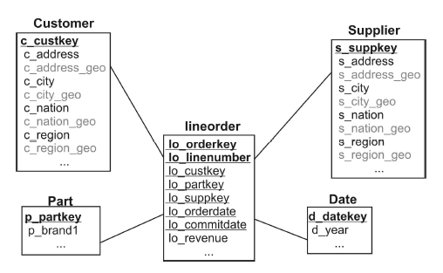
Figura 3.1:Esquema lógico GRSSB baseado no Spadawan.
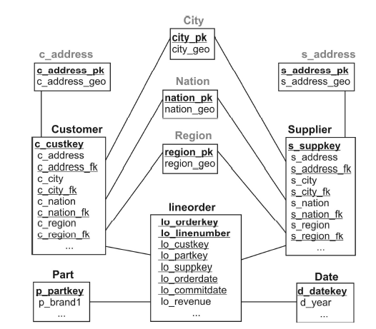
Figura 3.2: Esquema Lógico do GHSSB baseado no Spadawan.
Com relação à geração de dados para o esquema redundante GRSSB do Spadawan, foi utilizado um fator de escala 10 definido pela Spadawan e foram produzidas 60 milhões de tuplas na tabela de fatos, 5 regiões distintas, 5 nações por região (totalizando 25 nações), 10 cidades por nações – um total de 250 cidades – e certa quantidade de endereços por cidade que variam de 349 até 455. Cidades, nações e regiões são representadas por polígonos enquanto que endereços são expressos por pontos. Polígonos foram adaptados de uma base real, a Tiger/Line [33], enquanto pontos são sintéticos e foram gerados por meio de um algoritmo proposto em [17]. Este programa cria pontos contidos em MBR definidos sobre objetos que representam cidades. Após a criação destes pontos, foi verificado se os pontos estavam contidos nos objetos espaciais. O esquema GRSSB ocupa 22,2 GB. Em [17], é exibido um passo-a-passo para a criação do esquema GRSSB.
De modo semelhante ao GRSSB, no esquema não redundante, GHSSB, também se utilizou de um fator de escala 10 e 60 milhões de tuplas foram geradas para a tabela de fatos. As geometrias são idênticas àquelas utilizadas no GRSSB. No entanto, como o GHSSB armazena geometrias em tabelas distintas e permite o compartilhamento delas, o esquema GHSSB ocupa 2,2 GB.

Configuração do Ambiente de Teste
Ambos esquemas propostos na seção anterior foram gerado com base no benchmak Spadawan [17] e seguindo um guideline disponível em [38]. Foram necessárias algumas adaptações para poder hospedar o Spadawan Benchamark na nuvem.
Primeiramente, foi necessária realizar a carga dos dados num ambiente local, tomando por base a sintaxe do SQL Server 2008, já que originalmente o Spadawan é configurado para um banco de dados PostgreSQL [17]. Após esse primeiro passo, a solicitação de um servidor no SQL Azure se fez necessária e só após essa autenticação ser feita, foi possível transferir os dados que a priori estavam hospedados localmente para a nuvem. Essa transferência dos dados se deu através de comandos definidos pela ferramenta chamada bcp utility, especificada em [38], a qual permite que de uma máquina qualquer possa ser transferido todos os dados para o SQL Azure, tabela por tabela.
Após o passo a passo citado acima, o ambiente na nuvem encontrava-se pronto para receber a carga de trabalho que será descrita seção adiante.

Carga de Trabalho
Para realizar a comparação entre os esquemas redundante (i.e. GRSSB) e não redundante (i.e. GHSSB), as consultas a serem processadas na nuvem, baseiam-se nos tipos de consulta definidos no Spadawan [38]. A primeira consulta que foi utilizada baseia-se na consulta do tipo 1 [17], como mostrado na Figura 3.3. O predicado convencional sublinhado é trocado por predicados espaciais adotando-se janelas de consultas para satisfazerem esses predicados.

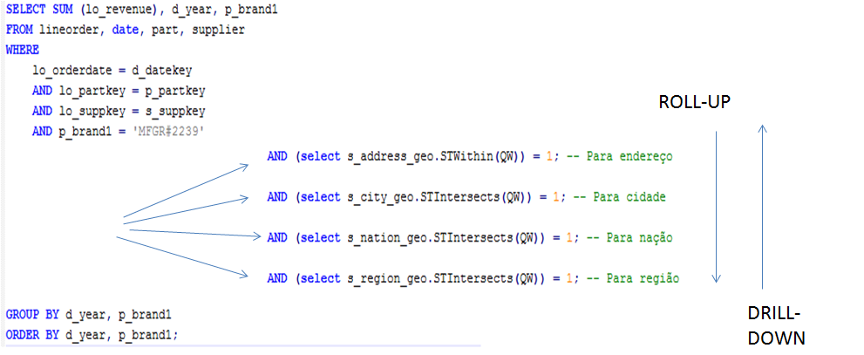
Figura 7: Consulta tipo 1 do Spadwan adaptada para o SQL Azure.
Como pode ser observado, a consulta processada pelo SQL Azure e mostrada na Figura 3.3 baseia-se na dimensão de Supplier, que contém 2.000 registros. Nos testes aqui descritos, uma outra adaptação da consulta do tipo1 do Spadawan foi feita, para que fosse feito uso de uma dimensão de maior cardinalidade. Então, uma consulta feita sobre a dimensão Customers que contém 30.000 registros, foi escrita na sintaxe do SQL Azure como mostra a Figura 3.4 e usada nos experimentos. Logo, testes de desempenho com relação a um predicado espacial foram aplicados em ambas dimensões e os resultados obtidos serão analisados no capítulo seguinte.
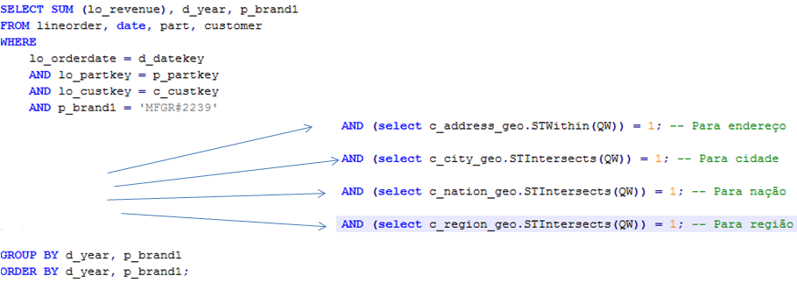
Figura 3.4: Consulta do tipo 1 do Spadawan adaptada para dimensão de “Customer” para o SQL Azure.
A terceira consulta que compõe a carga de trabalho usada em nossos testes baseia-se na consulta do tipo 4 do Spadawan (Figura 3.5) e tem como característica principal o uso simultâneo de duas janelas de consulta:, uma janela de consulta ad hoc em Customer e outra definida para a dimensão Supplier. É importante observar que tais janelas de consulta poderão se sobrepor ou não, implicando na possibilidade de uso da cache ou não.
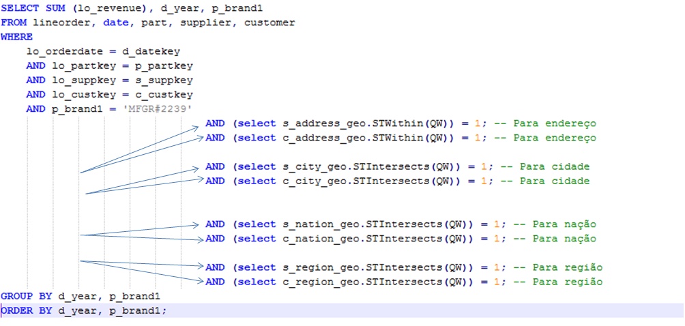
Figura 8: Consulta tipo 4 do Spadawan adaptada para o SQL Azure.
Com relação às janelas de consultas usadas nas consultas, elas são quadráticas e foram definidas levando-se em conta a distribuição espacial, onde os centróides são pontos de endereço escolhidos aleatoriamente. Elas permitem a agregação de valores em diferentes níveis de granularidade (endereço, cidade, nação e região), ou seja, a aplicação de operações roll-up e drill-down espaciais.
A carga de trabalho terá quatro janelas de consulta, uma pra cada nível de granularidade. Os endereços foram avaliados com consultas baseadas no operador está contido e sua janela de consulta cobre 0.001% da extensão. O nível de cidade, nação e região foram avaliados com consultas que utilizam a função de interseção e suas janelas de consultas cobrem 0.05%, 0.1% e 1% da extensão [37], respectivamente. Na Error: Reference source not found, são ilustradas as janelas de consultas correspondentes aos níveis de granularidade da hierarquia espacial (i.e. Endereço, Cidade, Nação e Região).Endereço, Cidade, Nação e Região).
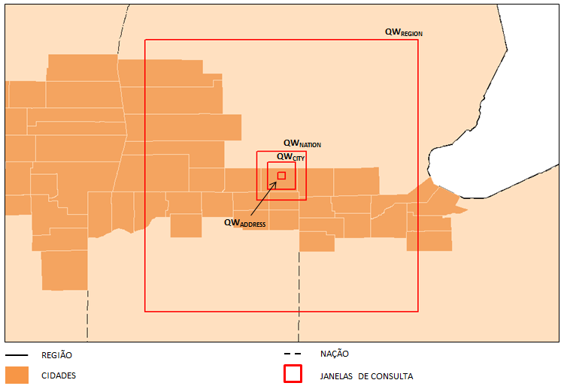
Figura 3.6: Representação das janelas de consulta (i.e. “QW”).

Conclusão
Em [16], foi mostrado que a redundância de dados geométricos impacta negativamente no desempenho de consultas SOLAP sobre um DWG mantido em um servidor local. Em se tratando da computação em nuvem, estudos experimentais sobre o processamento de consultas SOLAP em DWG redundantes e não redundantes ainda são incipientes. Por isso, isto serviu de motivação principal para a realização dos testes descritos neste capítulo.
Neste capítulo, foi mostrado que a carga de trabalho usada nos testes experimentais foi adaptada para satisfazer a sintaxe do SQL Azure, visando analisar o desempenho de consultas feitas sobre esquemas redundantes e não redundantes de DWG mantidos na nuvem. Os resultados proverão uma avaliação quantitativa e inovadora sobre o impacto da redundância no processamento de consultas SOLAP e no âmbito da computação em nuvem e ainda, permitirão comparações dos resultados obtidos com resultados de testes semelhantes feitos localmente.
No próximo capítulo, os resultados experimentais coletados neste estudo serão analisados e as conclusões sobre os experimentos serão expostas.

Análise dos Resultados dos Testes

Introdução
Este capítulo exibe os resultados dos experimentos descritos no capítulo anterior. A análise destes resultados visa tanto quantificar os impactos causados pela redundância de dados espaciais mantidos em DWG hospedados na nuvem, bem como comparar os resultados obtidos com os resultados de testes semelhantes feitos em um ambiente convencional e reportados em [17]. Todos os testes locais foram executados em um computador com processador Pentium D de 2.8GHz, 8 GB de memória RAM, um HD SATA 7200 RPM e capacidade de armazenamento de 320GB; como sistema operacional, o Linux CentOS foi escolhido por sua estabilidade e por ser confiável; o SGBD PostgreSQL 8.2.5 e sua extensão para gerenciamento de objetos espaciais, o PostGIS 1.3.3, foram escolhidos para execução dos testes de desempenho por serem sistemas open source e amplamente usados na academia e no mercado (PostgreSQL Global Development Group 2010). Já para os testes no ambiente em nuvem foi utilizado o SQL Azure, com suporte ao SQL Server 2008 R2.
Este capítulo está organizado como segue. A Seção 4.2 exibe a comparação entre esquemas distintos de DWG mantidos na nuvem, enquanto que a Seção 4.3 compara os resultados dos testes feitos na nuvem com os resultados de testes similares feitos localmente. Finalmente, a Seção 4.4 conclui o capítulo e sumariza os principais resultados encontrados.

Comparação entre Esquemas de DWG na Nuvem
Esta seção reporta os resultados dos testes de comparação entre esquemas redundantes e não redundantes de DWG armazenados na nuvem. Para isso, testes com consultas do tipo 1 do Spadawan (Figura 3.3 e 3.4) processadas sobre a dimensão Supplier e contendo uma janela de consulta para cada nível de granularidade, a partir de endereço, foram realizados. Então, cinco operações de roll up (de endereço até região) foram completamente computadas para ambos os esquemas de DWG e a média dos tempos de resposta foi calculada para cada nível de granularidade. Em seguida, os mesmos testes foram aplicados à dimensão Customer, na qual a quantidade de dados armazenados é 15 vezes maior que em Supplier. Como último teste, foram processadas consultas do tipo 4 do Spadawan (Figura 3.5) que envolvem 2 janelas de consulta, uma para Customer e outra para Supplier. Para este último tipo de consulta, foram investigados os casos de janelas de consulta disjuntas ou sobrepostas com o objetivo de verificar se há um custo maior no desempenho devido a junção de janelas de consultas.

Resultados para Consultas do Tipo 1 do Spadawan na Nuvem
O Quadro 4.1 lista os tempos de resposta da consulta do Tipo do Spadawan adaptadas para o SQL Azure e processada sobre a dimensão Supplier por nível de granularidade e por tipo de esquema, i.e. não redundante (GHSSB) e redundante (GRSSB). A coluna Redução representa o quão mais rápido o GHSSB é em relação ao GRSSB.
Nível de Granularidade | Processamento da Consulta (tempo de resposta em segundos) |  | Redução
Nível de Granularidade | GHSSB | GRSSB
Endereço | 4,53776 | 4,32652 | -4,86%
Cidade | 3,9532 | 4,67196 | 15,41%
Nação | 3,26008 | 8,98552 | 63,69%
Região | 3,0414 | 17,96036 | 83,07%
Quadro 4.1: Comparação entre GHSSB e GRSSB para Supplier
Como é possível observar, para os níveis de granularidade de Endereço e Cidade, o resultado de desempenho foi bastante parecido em ambos os esquemas. Isso se dá porque o nível de endereço armazena pontos que são menos custosos computacionalmente para verificação de relacionamentos espaciais e principalmente porque neste nível de granularidade a redundância de dados espaciais é inexistente uma vez que localizações de endereços de clientes e fornecedores são únicos, enquanto que geometrias de cidades, nações e regiões estão associadas a muitos endereços de clientes e fornecedores. Já com relação à Cidade, há a ocorrência de um número menor de polígonos redundantes do que quando comparado com os níveis de nação e região do esquema GRSSB. Isto se deve à cardinalidade dos níveis. Como a cardinalidade de Cidade é maior que a cardinalidade de Nação e Região, então cidades são menos redundantes que nações e regiões do esquema GRSSB.
Com relação aos testes feitos sobre a dimensão Customer, seus resultados são mostrados no Quadro 4.2. A coluna Redução também representa o quão mais rápido o GHSSB é com relação ao GRSSB.
Nível de Granularidade | Processamento da Consulta (tempo de resposta em segundos) |  | Redução
Nível de Granularidade | GHSSB | GRSSB
Endereço | 9,27232 | 3,15468 | -194,28%
Cidade | 4,01284 | 7,38028 | 45,66%
Nação | 3,44024 | 48,98524 | 92,97%
Região | 3,10556 | 167,5616 | 98,14%
Quadro 4.2: Comparação entre GHSSB e GRSSB para Customer
Uma diferença importante é possível de ser notada entre a primeira linha do Quadro 4.1 e a linha correspondente do Quadro 4.2. Para o nível de endereço do esquema GHSSB do Quadro 4.1, o percentual de redução foi maior do que o percentual de redução do Quadro 4.2, -4,96% e -194,28% respectivamente, (i.e. o nível de endereço do GHSSB em Costumer demorou muito mais que em Supplier para dar uma resposta quando comparados com o GRSSB de cada) devido ao menor grau de redundância que é encontrado em endereço nos esquemas GRSSB junto com a necessidade do GHSSB em Customer de buscar uma quantidade de registros 15 vezes maior que em Supplier. Logo, a varredura em uma tabela à parte com um número grande de registros para o nível endereço acarretou num tempo maior de processamento, fazendo com que a redundância tivesse um impacto positivo nesse caso. Para os demais níveis de granularidade, quando comparado com o esquema GHSSB, percebe-se que a redundância do esquema GRSSB passa a comprometer o desempenho das consultas SOLAP porque o grau de redundância é aumentado a cada operação de “roll up”, tornando a busca cada vez mais custosa, mesmo que feita sobre uma única tabela e sem a execução de junções.

Resultado para Consultas do Tipo 4 do Spadawan
Outro tipo de experimento realizado tem a ver com a utilização de consultas SOLAP com dois predicados espaciais (i.e. duas janelas de consultas), um predicado para a dimensão Supplier e outro para a dimensão Customer. Neste teste, duas abordagens foram adotadas: (i) uso de janelas de consultas disjuntas; (ii) sobreposição das janelas de consulta para as dimensões explicitadas (Figura 4.1). Para o segundo caso, foi estabelecido um limiar de sobreposição de pelo menos 50%. Por exemplo, se dez objetos satisfazem o predicado espacial para uma dada janela de consulta então cinco deles devem satisfazer também para a outra janela de consulta.
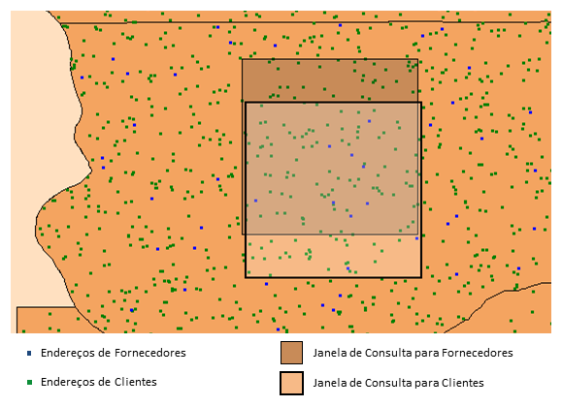
Figura 4.9: Exemplo de janelas de consultas sobrepostas.

Os resultados levando-se em conta janelas de consultas disjuntas são apresentados no Quadro 4.3, enquanto que os resultados obtidos com janelas sobrepostas são mostrados no Quadro 4.4. A coluna redução representa o quão mais rápido o GHSSB é em relação ao GRSSB.
Nível de Granularidade | Processamento da Consulta (tempo de resposta em segundos) |  | Redução
Nível de Granularidade | GHSSB | GRSSB
Endereço | 0,9304 | 1,04428 | 10,57%
Cidade | 3,14188 | 10,24128 | 69,33%
Nação | 3,237 | 66,23192 | 95,10%
Região | 4,22718 | 158,26704 | 97,33%
Quadro 4.3: Comparação entre GHSSB e GRSSB de consultas do tipo 4 com janelas disjuntas

Nível de Granularidade | Processamento da Consulta (tempo de resposta em segundos) |  | Redução
Nível de Granularidade | GHSSB | GRSSB
Endereço | 1,75108 | 1,64972 | -6,70%
Cidade | 2,96124 | 4,08732 | 27,45%
Nação | 3,35176 | 39,58164 | 91,53%
Região | 4,92176 | 113,74668 | 95,67%
Quadro 4.4: Comparação entre GHSS e GRSSB de consultas do tipo 4 com janelas sobreposta

Percebe-se que a redundância dos dados, mesmo com os recursos da computação em nuvem, ainda interfere bastante no desempenho de consultas SOLAP, especialmente para as granularidades de cidade, nação e região. A comparação entre os Quadro 4.3 e 4.4 também corroboram esse comportamento, embora os esquemas redundantes sejam um pouco beneficiados quanto ao tempo de resposta, quando para as consultas do tipo 4 são utilizadas janelas de consulta sobrepostas.

Comparação entre a Nuvem e uma Instância Local
Esta seção tem por objetivo comparar os resultados obtidos na nuvem com os resultados reportados em [17], que utilizam a mesma carga de trabalho que a usada em nossos testes, sendo que ela foi processada em um ambiente convencional, i.e. em uma instância do SGBD PostgreSQL 8.2.5 e sua extensão para gerenciamento de objetos espaciais, o PostGIS 1.3.3 e utilizando o GiST (http://gist.cs.berkeley.edu) como índice espacial. Essa comparação visa identificar possíveis diferenças ocasionadas pelos diferentes tipos de ambientes.

Nível de Granularidade | Processamento da Consulta (tempo de resposta em segundos) |  | Redução
Nível de Granularidade | GHSSB (Nuvem) | GHSSB (Convencional)
Endereço | 4,54 | 2853,85 | 99,87%
Cidade | 3,95 | 2758,70 | 99,85%
Nação | 3,26 | 2765,61 | 99,88%
Região | 3,04 | 2790,29 | 99,89%
Quadro 4.5:Comparação do desempenho do GHSSB entre o ambiente convencional e nuvem
Nível de Granularidade | Processamento da Consulta (tempo de resposta em segundos) |  | Redução
Nível de Granularidade | GRSSB (Nuvem) | GRSSB (Convencional)
Endereço | 4,37 | 2854,41 | 99,84%
Cidade | 4,67 | 2773,74 | 99,83%
Nação | 8,98 | 3449.12 | 99,78%
Região | 17,96 | 6200.44 | 99,71%
Quadro 4.6:Comparação do desempenho do GRSSB entre o ambiente convencional e nuvem
Quadros 4.5 e 4.6 exibem os tempos de resposta da consulta do tipo 1 do Spadawan que usa apenas uma única janela de consulta e que foi processada tanto na nuvem como localmente.A coluna Redução representa o quão mais rápido o ambiente da nuvem é em relação ao convencional. A diferença entre estes quadros é que o Quadro 4.5 exibe os resultados do processamento sobre o esquema não redundante de GDW (i.e. GHSSB), enquanto que os valores mostrados no Quadro 4.6 são relativos ao esquema redundante de GDW (i.e. GRSSB). Conforme é possível observar, o tempo de resposta obtido na nuvem é muito menor do que o tempo correspondente do ambiente convencional. Porém, o que se deve ser analisado de fato é o impacto das consultas SOLAP em cada ambiente.
O esquema não redundante ou híbrido (GHSSB) apresentou um comportamento similar quando processado na nuvem, pois o nível de granularidade de endereço foi o que apresentou o maior tempo de resposta, da mesma forma que os experimentos num ambiente convencional, i.e., localmente. Assim também ocorreu para o esquema redundante, o que corrobora com o fato de que a redundância apresenta um impacto negativo tanto em uma aplicação local de DWG como em uma aplicação de DWG hospedada num ambiente de computação em nuvens.

Conclusão
Por meio dos testes experimentais realizados neste trabalho, foi identificado que a redundância de dados espaciais influencia no tempo de resposta de consultas SOLAP feitas sobre um DWG. Porém, como já esperado, se os dados espaciais redundantes forem mantidos na nuvem, uma melhora de quase 100%, não importando o nível de granularidade nem o esquema de DWG, no tempo de resposta da consulta do tipo 1 do Spadawan, quando comparado com resultados de testes semelhantes obtidos por um SGBD local [17]. O capítulo seguinte conclui o estudo realizado.

Conclusão
Neste trabalho, foi analisado o impacto da redundância de dados espaciais no desempenho de consultas sobre diferentes tipos de esquemas de DWG, sejam eles mantidos em um servidor de SGBD local ou hospedados no SQL Azure que provê serviços de computação em nuvem. Entre estes esquemas, foram considerados: um esquema não redundante com tabelas de dimensões espaciais (i.e. GHSSB) e um esquema redundante (GRSSB). Além disso, foram consideradas consultas SOLAP nas dimensões de Customer e Supplier, contendo cada uma delas cardinalidades distintas, i.e. 2.000 e 30.000, respectivamente.
Para conduzir a análise, foram comparados os tempos de respostas de operações de roll-up espacial para distintos esquemas de DWG. Testes de desempenho foram realizados utilizando a carga de trabalho de um benchmark para DWG, chamado de Spadawan [17]. Além disso, o fator de escala igual a 10, definido pelo Spadawan, permitiu a geração de 60 milhões de tuplas na tabela de fatos.
Este capítulo está organizado como segue. A Seção 5.1 lista as principais contribuições do estudo realizado, enquanto que indicações de trabalhos futuros são dadas na Seção 5.2.

Principais Contribuições
Com relação à redundância dos dados espaciais, foi constatado que mesmo na nuvem, ela ainda causa um impacto negativo para níveis de maior granularidade. Porém, com relação ao menor nível de granularidade testado (i.e. endereço), o armazenamento redundante de geometrias pode ser benéfico dependendo do número de registros da tabela de dimensão (i.e. cardinalidade da tabela de dimensão) sobre a qual é feita a consulta. Isto ocorreu provavelmente porque a pouca redundância encontrada para o nível de endereço para Customer aliada ao alto número de registros dessa mesma granularidade resultou num tempo maior de processamento de consultas SOLAP sobre o esquema GHSSB do que o GRSSB. Outro resultado observado é que o tempo de resposta das consultas para o esquema GRSSB varia com a disposição das janelas de consulta, como pode ser observado no fator de Redução para o maior nível de granularidade (i.e. Região) que para o caso de janelas disjuntas foi de 97,33% comparado com 95,67% para o caso de janelas sobrepostas, apresentando uma melhora para o GRSSB e uso de janelas sobrepostas. Isto ocorre porque a janela impacta na seletividade da consulta, fazendo que haja essa melhora no desempenho com a sobreposição das janelas.
Além disso, quando se compara os resultados do ambiente convencional com os resultados obtidos pela realização deste trabalho, atenta-se que tanto o esquema híbrido (i.e. GHSSB ou não redundante) quanto o esquema redundante obtiveram um comportamento semelhante ao hospedado localmente, muito embora a análise de consultas em computação na nuvem represente num ganho entre 99,71% e 99,89% para as consultas SOLAP entre em todos os níveis de granularidade e esquemas de DWG testados.

Trabalhos Futuros
Como sugestões de trabalhos futuros, pode-se considerar:
- Realização de testes com bases de dados reais a fim de compará-los com os resultados obtidos;
- Realizar testes adicionais em nuvens distintas e considerar configurações distintas de execução na nuvem (e.g. variar a quantidade de nós ou hosts alocados para execução do serviço solicitado)
- Comparar os resultados dos testes obtidos com uma instância local SQL Server a fim de verificar se as diferenças encontradas nos resultados obtidos local ou remotamente são de fato decorrentes de diferenças no SGBD (i.e. Postgis versus SQL Server) e/ou de diferenças do ambiente computacional (i.e. nuvem versus tradicional).

Referências Bibliográficas

[1] Chaudhuri, S, e U Dayal. “An Overview of Data Warehousing and OLAP Technology.” ACM SIGMOD Record, March de 1997: pp.65-74.
[2] Stefanovic, N, J Han, e K Koperski. “Object-Based Selective Materialization for Efficient Implementation of Spatial Data Cubes.” IEEE Transactions on Knowledge and Data Engineering, 2000: pp.936-958.
[3]Scotch, M., and B. Parmanto. "SOVAT: Spatial OLAP Visualization and Analysis tool." Proceedings of the 38th Annual Hawaii International Conference on System Sciences - Track 6, 2005: p.142.2.
[4] Damiani, M. L., e S. Spaccapietra. “Spatial Data Warehouse Modeling.” Processing and Managing Complex Data for Decision Support, 2006: pp.21-27.
[5] Ferri, F., E. Pourabbas, M. Rafanelli, e F. L. Ricci. “Linking Geographic and Multidimensional Databases by Functional Attributes.” Proceedings of the Nono Convegno Nazionale Sistemi Evoluti per Basi di Dati (SEDB 2001), 2001: pp.185-199.
[6] Pourabbas, E. Cooperation with Geographic Databases. Idea Group Publishing, 2003.
[7] Escribano, A., L. Gomez, B. Kuijeprs, e A. A. Vaisman. “Piet: a gis-olap implementation.” Proceedings of the 10th ACM International Workshop on Data Warehousing and OLAP, 2007: pp.73-80.
[8] Rivest, S., Y. Bédard, M.-J. Proulx, M. Nadeau, F. Hubert, e J. Pastor. “SOLAP technology: Merging business intelligence with geospatial technology for interactive spatio-temporal exploration and analysis of data.” Journal of Photogrammetry e Remote Sensing, 2005: pp.17-33.
[9] Malinowski, E., e E. Zimányi. “Spatial Hierarchies and Topological Relationships in the Spatial MultiDimER model.” BNCOD, 2005: pp.17-28.
[10] Bimonte, S., P. Wehrle, A. Tchounikine, e M. Miquel. “GeWOlap: A Web Based Spatial OLAP Proposal.” Proceedings of the 2nd International Workshop on Semantic-based Geographical Information System, 2006: pp.1596-1615.
[11] Bimonte, S., A. Tchounikine, e M. Miquel. “Geocube, a Multidimensional Model and Navigation Operators Handling Complex Measures: Application in Spatial OLAP.” Proceedings of the ΛDVIS, 2006: pp.100-109.
[12] Ruiz, C. V., e V. C. Times. “A Taxonomy of SOLAP Operators.” In: Proceedings of the24th Brazilian Symposium on Databases, 2009: pp.151-165.
[13] Kimball, R, e M Ross. The Data Warehouse Toolkit. 2nd. New York: Wiley Computer Publishing, 2002.
[14] Fidalgo, R. N., V. C. Times, J. Silva, e F. F. de Souza. “GeoDWFrame: A Framework for Guiding the Design of Geographical Dimensional Schemas.” Proceedings of the International Conference on Data Warehousing and Knowledge Discovery, 08 de novembro de 2004: pp.26-37.
[15] Sampaio, M. C., A. G. de Souza, e C. de S. Baptista. “Towards a Logical Multidimensional Model for Spatial Data Warehousing and OLAP.” Proceedings of the 9th ACM International Workshop on Data warehousing and OLAP, 2006: pp.83-90.
[16] SIQUEIRA, T. L. L. ; CIFERRI, C. D. A. ; TIMES, V. C. ; OLIVEIRA, A. G. ; CIFERRI, R. . The Impact of Spatial Data Redundancy on SOLAP Query Performance. Journal of the Brazilian Computer Society (Impresso), v. 15, p. 19-34, 2009.
[17] SIQUEIRA, T. L. L. ; CIFERRI, R. ; TIMES, V. C. ; CIFERRI, C. D. A. . Investigating the Effects of Spatial Data Redundancy in Query Performance over Geographical Data Warehouses. In: X Simpósio Brasileiro de GeoInformática, Rio de Janeiro – RJ, p. 1-12, 2008.
[18] MATEUS, R. C., SIQUEIRA, T. L., TIMES, V. C., CIFERRI, R. R.; CIFERRI, C. D. How Does the Spatial Data Redundancy Affect Query Performance in Geographic Data Warehouses?. XXV Brazilian Symposium on Databases, p. 3-19. Belo Horizonte, MG, 2010.
[19] Shi, Y., Meng, X., Zhao, J., Hu, X. , Liu, B. e Wang, H. “Benchmarking Cloud-based Data Management Systems”.School of information, Renmin University of China,2010:pp.1-8.
[20] Mateus, R.C. “Analisando o desempenho de consultas SOLAP sobre um DWG”. Trabalho de Graduação, Universidade Federal de Pernambuco, Pernambuco, 2010a.
[21] Inmon, William H. Building the Data Warehouse. 3rd. New York: Wiley Computer Publishing, 2002.
[22] Elmasri, R. E., e S. Navathe. Sistemas de Banco de Dados. 4ª. São Paulo: Pearson Education, 2005.
[23] Rizzi, S. "Conceptual Modeling Solutions for the Data Warehouse." Chap. 1 in Data Warehouses and OLAP: Concepts, Architectures and Solutions, edited by Robert Wrembel, & Christian Koncilia, pp.1-26. Hershey, Pennsylvania: IRM Press (Idea Group), 2007.
[24] Kimball, R., e J. Caserta. The Data Warehouse ETL Toolkit. 1ª. Indianapolis: Wiley, 2004.
[25] Adzic, J., V. Fiore, e L. Sisto. “Data Warehouses and OLAP: Concepts, Architectures and Solutions.” In: Extraction, Transformation, and Loading Processes, pp.88-110. Hershey, Pennsylvania, 2007.
[26] Wu, M.-C., e A. P. Buchmann. “Research Issues in Data Warehousing.” Datenbanksysteme in Buro, Technik und Wissenschaft, 1997: pp.61-82.
[27] Bédard, Y., S. Rivest, and M.-J. Proulx. "Spatial On-Line Analytical Processing (SOLAP): Concepts, Architectures and Solutions from a Geomatics Engineering Perspective." Chap. 13 in Data Warehouses and OLAP: Concepts, Architectures and Solutions, edited by Robert Wrembel, & Christian Koncilia. London: IRM Press (Idea Group), 2007.
[28] Medeiros, Claudia Bauzer, and Fatima Pires. "Databases for GIS." ACM SIGMOD RECORD, March 1994: pp.107-115.
[29] Ruiz, C. V., e V. C. Times. “A Taxonomy of SOLAP Operators.” In: Proceedings of the24th Brazilian Symposium on Databases, 2009: pp.151-165.
[30]O'Neil, P., B. O'Neil, e X. Chen. “Star Schema Benchmark.” 5 de junho de 2005. http://www.cs.umb.edu/~poneil/StarSchemaB.PDF (acesso em 20 de novembro de 2011).
[31] Siqueira, T. L. L. “SB-INDEX: Um Índice Espacial Baseado em Bitmap para Data Warehouse Geográfico.” Tese (Mestrado em Ciência da Computação), Universidade Federal de São Carlos, São Carlos, 2009a.
[32] Furht, B.e Escalante A., "Handbook of Cloud Computing", 2010, p.1-8
[33] U.S. Census Bureau. TIGER: Topologically Integrated Geographic Encoding and Referencing system. http://www.census.gov/geo/www/tiger, March 2009.
[34] Microsoft commitment to cloud Computing, http://cloudcomputing.sys-con.com/node/14345637 (acesso em 07/11/2011).
[35] Subnivis, B.P. and Manoj Nair,SQL Azure Primer, 2009, p. 1-30.
[36] Microsoft Azure Compute, http://www.microsoft.com/windowsazure/features/compute/ (acesso em 07/12/2011).
[37] Gaede, V., e O. Günther. “Multidimensional Access Methods.” ACM Computing Surveys v.30, n. 2 (junho 1998): pp. 170-231.
[38] SIQUEIRA, T. L. L. ; CIFERRI, R. ; TIMES, V. C. ; CIFERRI, C. D. A, Spadawan Benchmark, http://gbd.dc.ufscar.br/spadawan (acesso em 10/12/2011)
[39] BCP and SQL Azure, http://blogs.msdn.com/b/sqlazure/archive/2010/05/21/10014019.aspx (acessado em 15/11/2011).

